# **TRƯỜNG ĐẠI HỌC BÁCH KHOA HÀ NỘI**

**VIỆN CÔNG NGHỆ THÔNG TIN VÀ TRUYỀN THÔNG**



**ĐỒ ÁN TỐT NGHIỆP**

**TÀI LIỆU MÔ TẢ ĐỀ TÀI**

**ĐỀ TÀI : Xây dựng ứng dụng học Tiếng Anh**

**Giảng viên hướng dẫn** : PGS.TS Trần Đình Khang

**Sinh viên thực hiện** : Trần Đoàn Hiệp 20121720

**Hà Nội 02/2017**

**CHƯƠNG I. ĐỀ XUẤT – MÔ TẢ ĐỀ TÀI – CÔNG NGHỆ SỬ DỤNG**

**1 Hiện trạng , khó khăn , hướng giải quyết**

**1.1. Hiện trạng**

Tiếng Anh là một trong những ngôn ngữ phổ biến nhất trên thế giới và là ngôn ngữ bản địa của nhiều quốc gia. Nó đã trở thành ngôn ngữ thứ hai quan trọng nhất và ngày càng được nhiều người sử dụng. Các phương tiện truyền thông như Internet,tivi,báo chí, rồi hầu hết các website, sách, bản tin … đều sử dụng tiếng Anh. Rất nhiều trường đại học lấy chứng chỉ Tiếng Anh làm điều điện để sinh viên ra trường. Việc giao tiếp bằng Tiếng Anh cũng ngày càng phổ biến. Nói vậy để thấy,tiếng Anh rất quan trọng đối với mỗi người, là chìa khóa để mở cánh của tri thức,vào thế giới khoa học.

**1.2. Khó khăn khi học Tiếng Anh**

Chúng ta đều biết Tiếng Anh rất quan trọng.Tuy nhiên,đối với nhiều người thì việc học Tiếng Anh không hề dễ dàng. Rất nhiều khó khăn trong quá trình học như: Không thể nghe được khi giao tiếp, vấn đề phát âm cũng không hề đơn giản, không thể nhớ được từ vựng lâu … Để giải quyết vấn đề này, chúng ta cần luyện tập các kĩ năng một cách thường xuyên và đều đặn hơn.

**1.3. Hướng giải quyết**

Ngày nay, công nghệ thông tin ngày càng phát triển mạnh mẽ và trở thành một phần quan trọng trong cuộc sống mỗi chúng ta. Sự kết hợp giữa việc học Tiếng Anh và công nghệ thông tin cũng ngày càng được nhiều người áp dụng. Phương pháp này đáp ứng cho nhu cầu học tập,tích lũy kiến thức cho mọi người một cách dễ dàng hơn. Ngoài ra, nó còn đem lại lợi ích to lớn,tiết kiệm thời gian ,công sức,tiền bạc cho mỗi chúng ta.

Để giải quyết những khó khăn mà nhiều người gặp phải khi học Tiếng Anh. Em đã bắt tay xây dựng “**Ứng dụng học tiếng Anh**” trên mobile để giúp người dùng học tập và rèn luyện các kĩ năng một cách tiện lợi và thường xuyên hơn.

**2 . Mục đích, phạm vi của đồ án**

**2.1 Mục đích**

Xây dựng lên ứng dụng có thể giúp người dùng luyện tập Tiếng Anh thông qua các kĩ năng nghe,nói,viết với các bài trắc nghiệm đơn giản.Đồng thời đánh giá năng lực,trình độ thông qua làm đề thi Toeic.

* 1. **Phạm vi**

Do thời gian không nhiều,kiến thức còn hạn hẹp nên đồ án này chỉ phát triển trên nền tảng di động.

**3. Mô tả bài toán**

**Đối với người sử dụng :** Để thực hiện mục tiêu giúp người dùng học Tiếng Anh một cách đơn giản và hiệu quả nhất, hệ thống ứng dụng sẽ có những chức năng cơ bản sau :

* *Chức năng học từ* : Với chức năng này, ta cần có một bộ từ điển theo các chủ đề khác nhau,được lưu vào database local, khi chọn từ thì sẽ query từ đó theo id trong database.Một từ sẽ gồm có từ,nghĩa,phiên âm,hình ảnh minh họa, âm thanh.
* *Luyện tập các kĩ năng như nghe – nói – viết* :

+ *Luyện nghe* : Với hình thức trắc nghiệm , người dùng nghe sau đó chọn đáp án đúng.Các câu hỏi sẽ được sinh ngẫu nhiên bằng cách với mỗi một từ sẽ tương ứng có 1 câu hỏi trắc nghiệm về từ đó.Một câu hỏi bao gồm 1 từ đúng và 3 từ nhiễu.Ví dụ một câu hỏi sẽ có cấu trúc như sau :



+ *Luyện nói* : Với chức năng này, người dùng cần phát âm đúng với từ cho trước,hệ thống sẽ đánh giá xem người đó phát âm đúng hay sai.Câu hỏi được sinh chính là từ đó. Sử dụng Speech to Text plugin để chuyển âm thanh người sử dụng nói sang dạng text.Rồi so sánh với từ cho sẵn.

+ *Luyện viết* : Người dùng cần sắp xếp lại các kí tự đã bị xáo trộn sao cho đúng với nghĩa của từ.Các câu hỏi sẽ được sinh ngẫu nhiên bằng cách với mỗi một từ sẽ tương ứng có 1 câu hỏi.Mỗi câu hỏi sẽ bao gồm 1 đáp án đúng và 1 list các kí tự bị sắp xếp lộn xộn.Ví dụ :



* *Làm đề thi Toeic để đánh giá trình độ Tiếng Anh của người dùng* : Đề thi có 7 Part,gồm 2 phần chính là Listening và Reading tương ứng với thời gian cho mỗi phần là 45 phút và 75 phút.Sau khi hoàn thành,hệ thống trả về kết quả của bài thi đó.Các đề thi được phân biệt nhau theo id có dạng “1001-2001-3002-4004-5004-6003-7001”,tức là : đề thi có id như trên sẽ lấy dữ liệu từ part1 có idPart = 1001,part 2 có idPart – 2001.Nếu trong ứng dụng,dữ liệu từ các part chưa có thì cần tải trên server về để có thể sử dụng để làm đề thi.Sau khi hoàn tất thì lưu lại kết quả.
* *Diễn đàn trao đổi* : Mỗi đề thi có 1 diễn đàn để mọi người có thể vào trao đổi những kiến thức, câu hỏi về đề thi đó. Để sử dụng chức năng này, người dùng cần tạo một tài khoản để có thể tham gia vào diễn đàn .

**Đối với admin :** Để có thể quản lí được các khóa học , admin cần đăng nhập vào trang quản trị để được quyền thêm , xóa các khóa học. Công việc chính của admin chính là thêm những khóa học các chủ đề mới để giúp người dùng học tốt hơn.

**4 Công nghệ sử dụng**

**4.1. Ngôn ngữ** :

**4.1.1 Backend** : NodeJS + mysql

**NodeJS** là một mã nguồn được xây dựng dựa trên nền tảng Javascript V8 Engine.  NodeJS là một mã nguồn mở được sử dụng rộng bởi hàng ngàn lập trình viên trên toàn thế giới. NodeJS có thể chạy trên nhiều nền tảng hệ điều hành khác nhau từ WIndow cho tới Linux, OS X nên đó cũng là một lợi thế. NodeJS cung cấp các thư viện phong phú ở dạng Javascript Module khác nhau giúp đơn giản hóa việc lập trình và giảm thời gian ở mức thấp nhất.

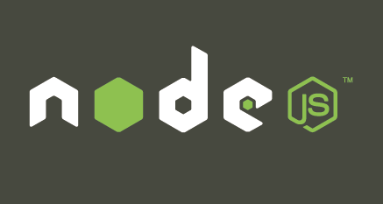

Hình : Nodejs

Các tính năng của NodeJS :

*Không đồng bộ*: Tất cả các API của NodeJS đều không đồng bộ, nó chủ yếu dựa trên nền của NodeJS Server và chờ đợi Server trả dữ liệu về. Việc di chuyển máy chủ đến các API tiếp theo sau khi gọi và cơ chế thông báo các sự kiện của Node.js giúp máy chủ để có được một phản ứng từ các cuộc gọi API trước (Realtime).

***Chạy rất nhanh***: NodeJS được xây dựng dựa vào nền tảng V8 Javascript Engine nên việc thực thi chương trình rất nhanh

*Đơn luồng nhưng khả năng mở rộng cao*: NodeJS sử dụng một mô hình luồng duy nhất với sự kiện lặp. cơ chế tổ chức sự kiện giúp các máy chủ để đáp ứng một cách không ngăn chặn và làm cho máy chủ cao khả năng mở rộng như trái ngược với các máy chủ truyền thống mà tạo đề hạn chế để xử lý yêu cầu. Node.js sử dụng một chương trình đơn luồng và các chương trình tương tự có thể cung cấp dịch vụ cho một số lượng lớn hơn nhiều so với yêu cầu máy chủ truyền thống như Apache HTTP Server.

**MySQL** là [hệ quản trị cơ sở dữ liệu](https://vi.wikipedia.org/wiki/H%E1%BB%87_qu%E1%BA%A3n_tr%E1%BB%8B_c%C6%A1_s%E1%BB%9F_d%E1%BB%AF_li%E1%BB%87u) [tự do nguồn mở](https://vi.wikipedia.org/wiki/Ph%E1%BA%A7n_m%E1%BB%81m_ngu%E1%BB%93n_m%E1%BB%9F) phổ biến nhất thế giới và được các nhà phát triển rất ưa chuộng trong quá trình phát triển ứng dụng. Vì MySQL là cơ sở dữ liệu tốc độ cao, ổn định và dễ sử dụng, có tính khả chuyển, hoạt động trên nhiều hệ điều hành cung cấp một hệ thống lớn các hàm tiện ích rất mạnh. Với tốc độ và tính bảo mật cao, MySQL rất thích hợp cho các ứng dụng có truy cập CSDL trên internet. MySQL miễn phí hoàn toàn cho nên bạn có thể tải về MySQL từ trang chủ. Nó có nhiều phiên bản cho các hệ điều hành khác nhau: phiên bản Win32 cho các hệ điều hành dòng [Windows](https://vi.wikipedia.org/wiki/Microsoft_Windows), [Linux](https://vi.wikipedia.org/wiki/Linux), [Mac OS X](https://vi.wikipedia.org/wiki/Mac_OS_X), [Unix](https://vi.wikipedia.org/wiki/Unix) …

**MySQL** là một trong những ví dụ rất cơ bản về Hệ Quản trị Cơ sở dữ liệu quan hệ sử dụng Ngôn ngữ truy vấn có cấu trúc (SQL).

**MySQL** được sử dụng cho việc bổ trợ [PHP](https://vi.wikipedia.org/wiki/PHP), [Perl](https://vi.wikipedia.org/wiki/Perl), và nhiều ngôn ngữ khác, nó làm nơi lưu trữ những thông tin trên các trang web viết bằng PHP hay Perl,...

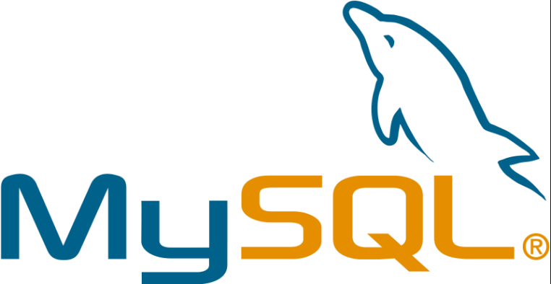

Hình : mysql

**4.1.2 Frontend** : angular/ionic 2.

TypeScript là một ngôn ngữ mã nguồn mở miễn phí hiện đang được phát triển và bảo trì bởi Microsoft. Nó là tập cha của JavaScript, với các bổ sung các tuỳ chọn kiểu tĩnh và lớp trên cơ sở lập trình hướng đối tượng cho ngôn ngữ này. Anders Hejlsberg, kiến trúc sư ngôn ngữ C# và là người tạo ra ngôn ngữ Delphi và Turbo Pascal đã tham gia phát triển TypeScript. TypeScript có thể sử dụng để phát triển các ứng dụng chạy ở client-side (Angular2) và server-side (NodeJS).

Ionic là một hybrid Framework được sử dụng để phát triển các ứng dụng di động dựa trên nền tảng công nghệ web HTMl ( sự kết hợp giữa Angular và Cordova), được tạo bởi Max Lynch, Ben Sperry, và Adam Bradley vào 2013. Đây là một framework rất mạnh để viết các ứng dụng hybrid. Nó khắc phục các nhược điểm của Native app và Mobile webapp và kết hợp được sức mạnh của 2 nền tảng đó.

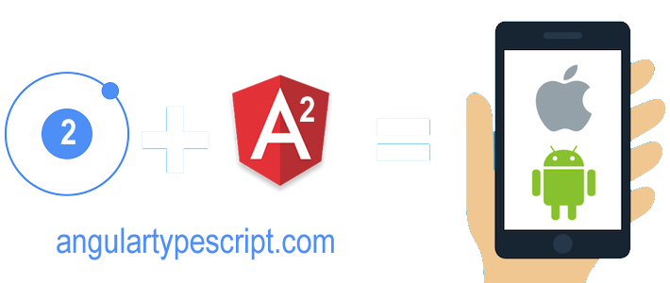

Hình : Angular 2 và Ionic 2

Ưu điểm :

- Dễ học, thời gian phát triển nhanh, có thể sử dụng các kỹ năng từ lập trình web.  
- Đa nền tảng  
- Khả năng truy cập đến các tính năng của thiết bị và hệ điều hành như bluetooth, camera,..  
- Dễ dàng thiết kế giao diện cho các thiết bị có kích cỡ khác nhau.

Nhược điểm :

* Hiệu năng vẫn chưa cao và ổn định.

**4.2. Công cụ và các thư viện khác**

- Sử dụng Sublime Text 3 để code.

- Sử dụng cordova để build ứng dụng ionic để chạy trên nền tảng Android.

Apache cordova là một framework phát triển các ứng dụng cho thiết bị di động. Nó giúp cho chúng ta có thể phát triển các ứng dụng mobile bằng HTML, CSS3 và Javascripts. Hay có thể nói chúng ta có thể phát triển được ứng dụng mobile không quá phức tạp cho nhiều loại thiết bị với một bộ source code.

- Sử dụng thư viện Html DOM Parser bằng ngôn ngữ PHP để crawl dữ liệu các bài học , đề thi Toeic …Các dữ liệu về bài học như nội dung của từ, hình ảnh,âm thanh và các bài thi Toeic được crawl từ nhiều nguồn khác nhau và được lưu trên server. Do không có server thật nên để test em đã sử dụng server localhost với nodejs.